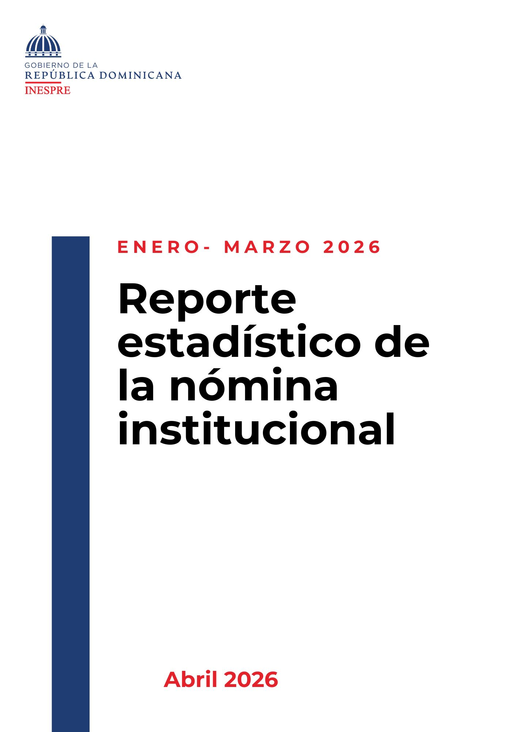
INSTITUTO DE ESTABILIZACIÓN DE PRECIOS (INESPRE)

- Distribución del personal por género
Gráfico 1. República Dominicana: Total de servidores que forman parte de la institución por género, según mes, 1er trimestre del 2026.
Fuente: Elaboración propia con datos de la Dirección de Recursos Humanos
Tabla 1. República Dominicana: Total de servidores que forman parte de la institución por género, según mes, 1er trimestre del 2026.
Género | Enero |  | Febrero |  | Marzo
Género | Cantidad | % total | Cantidad | % total | Cantidad | % total
Total | 1,627 | 100% | 1,635 | 100% | 1,624 | 100%
Hombre | 860 | 52.86% | 868 | 53.09% | 860 | 52.96%
Mujer | 767 | 47.14% | 767 | 46.91% | 764 | 47.04%
Fuente: Elaboración propia con datos de la Dirección de Recursos Humanos

- Distribución del personal por rango de edad
Gráfico 2. República Dominicana: Total de servidores que forman parte de la institución por rango de edad, según mes, 1er trimestre del 2026.
Fuente: Elaboración propia con datos de la Dirección de Recursos Humanos
Tabla 2. República Dominicana: Total de servidores que forman parte de la institución por rango de edad, según mes, 1er trimestre del 2026.
Rango de edad | Enero |  | Febrero |  | Marzo
Rango de edad | Cantidad | % total | Cantidad | % total | Cantidad | % total
Total | 1,627 | 100% | 1,635 | 100% | 1,624 | 100%
18 - 29 | 206 | 12.66% | 195 | 11.93% | 193 | 11.88%
30 - 39 | 289 | 17.76% | 293 | 17.92% | 290 | 17.86%
40 - 49 | 356 | 21.88% | 348 | 21.28% | 346 | 21.31%
50 - 59 | 391 | 24.03% | 393 | 24.04% | 393 | 24.20%
60 o más | 385 | 23.66% | 406 | 24.83% | 402 | 24.75%
Fuente: Elaboración propia con datos de la Dirección de Recursos Humanos

- Distribución del personal por grupo ocupacional
Gráfico 3. República Dominicana: Total de servidores que forman parte de la institución por grupo ocupacional, según mes, 1er trimestre del 2026.
Fuente: Elaboración propia con datos de la Dirección de Recursos Humanos
Tabla 3. República Dominicana: Total de servidores que forman parte de la institución por grupo ocupacional, según mes, 1er trimestre del 2026.
Grupo ocupacional | Enero |  | Febrero |  | Marzo
Grupo ocupacional | Cantidad | % total | Cantidad | % total | Cantidad | % total
Total | 1,627 | 100% | 1,635 | 100% | 1,624 | 100%
Grupo I | 680 | 41.79% | 691 | 42.26% | 687 | 42.30%
Grupo II | 581 | 35.71% | 580 | 35.47% | 577 | 35.53%
Grupo III | 99 | 6.08% | 101 | 6.18% | 99 | 6.10%
Grupo IV | 169 | 10.39% | 167 | 10.21% | 166 | 10.22%
Grupo V | 98 | 6.02% | 96 | 5.87% | 95 | 5.85%
Fuente: Elaboración propia con datos de la Dirección de Recursos Humanos

